Viernes
04
de Diciembre

Tercero de Primaria

Matemáticas

El juego de los dados

Aprendizaje esperado: Representación e interpretación en tablas de doble entrada, o pictogramas de datos cuantitativos o cualitativos recolectados en el entorno.

Énfasis: Analizar la información contenida en una tabla de doble entrada.

¿Qué vamos a aprender?
Seguirás aprendiendo a usar y entender tablas de doble entrada, así como analizar todo lo contenido en ellas.

La cuarentena se ha extendido bastante y ya falta muy poco para que termine el año.

¿Qué has hecho en casa para pasar el tiempo con tu familia?

Puede que haya momentos en el que estés muy aburrido o aburrida y es entendible que, si no puedes salir y hacer tu vida normal, por momentos te sientas aburrido. Conozco a una niña llamada Claudia y su hermano Daniel a quienes ya les habían aburrido los juegos que tenían y crearon su propio juego con ayuda de dados y una tabla de doble entrada.

¿Te gustaría conocer su juego?

Realiza la siguiente actividad y diviértete.

El juego consiste en tener una tabla como la siguiente y dos dados que, preferiblemente, sean diferentes ya sea en color o tamaño.
Invita a jugar a alguien de tu familia, para que el juego sea más divertido.

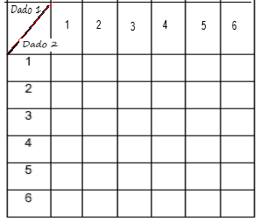

Después de tener la tabla de doble entrada y contar con los 2 dados, donde el dado 1 representa las filas o renglones y el dado 2 las columnas, cada jugador tendrá la oportunidad de tirar el dado una vez por turno y pondrán la inicial de su nombre en el resultado que corresponde.

Por ejemplo: Si a Daniel le toca tirar y en el dado 1 cae 5 y en el 2 cae 3, él buscará la casilla donde se cruzan y pondrá su inicial en la misma.

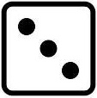
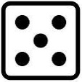
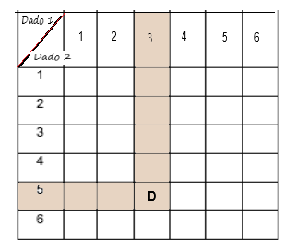
Entonces para ganar el juego tienes que contar con la mayor cantidad de casillas llenas con tu inicial, y en el caso que la casilla ya esté ocupada, entonces no puedes ya anotar tu inicial y el turno pasa al siguiente.

No olvides identificar cuál será el dado 1 y cuál será el dado 2.

¿Qué hacemos?

Podemos hacer más complicado el juego, colocando desafíos en casillas, castigos o premios, ya sea perder 2 turnos o ganar 2 tiros, robar casilla o etc.

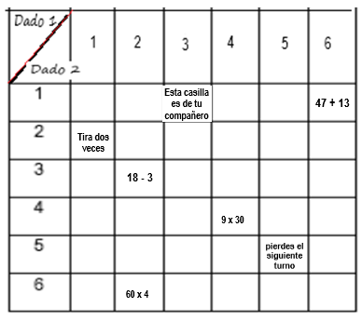

Realiza la siguiente actividad.

Ve a tu libro de desafíos matemáticos en la página 38 y observa la siguiente tabla de datos que solicitan completar.

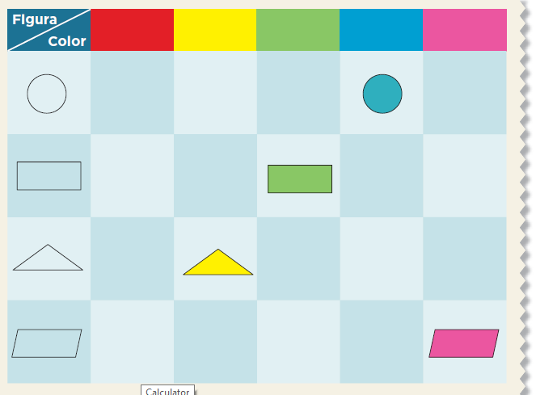
https://libros.conaliteg.gob.mx/P3DMA.htm?#page/38

Dibuja en cada casilla la figura de la columna de la izquierda con el color que le corresponda de la primera fila.

No es necesario seguir un orden, sólo cuida que la figura esté en el lugar correspondiente.
Por ejemplo, si te colocas en la primera casilla donde se cruzan el círculo y el color rojo, podrás darte cuenta de que corresponde dibujar un círculo de color rojo.
Con tus manos puedes señalar una línea imaginaria que trace entre la columna y el color que elijas, para indicar la casilla donde se cruzan y en la que dibujaras la figura correspondiente.

Compara lo que obtuviste, con el resultado que te presentamos en la siguiente imagen.
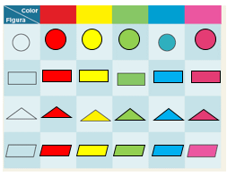

¿Cómo te fue? ¿Te quedó igual?

Ahora las preguntas que están debajo de la tabla, en la página 38 de su libro, te corresponden a ti contestarlas.

Algo importante que debes recordar, es que se llama cuadrilátero a cualquier figura que tiene 4 lados rectos.

¿Puedes identificar alguno en la tabla?

Para reflexionar:

Espero que te haya gustado el juego que inventaron Claudia y Daniel y no olvides lo útiles que pueden ser las tablas de doble entrada para tener una mejor organización de la información, más accesible y entendible.

Recuerda que:
- Las tablas de doble entrada se usan para registrar datos muy complejos y también sirven para ordenar cosas que parecen no tener relación.
- Es importante que no solamente sepas llenar tablas, sino también analizar la información que contienen; para ello es necesario que conozcas cómo es que se llenan y se construyen.
Finalmente, recuerda que puedes jugar y aprender al mismo tiempo.

Si te es posible consulta otros libros, platica en familia lo que aprendiste, seguro les parecerá interesante y te podrán decir algo más.

¡Buen trabajo!

Gracias por tu esfuerzo.

Para saber más:
Lecturas

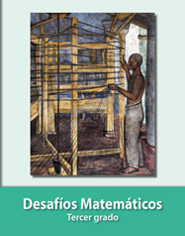
https://libros.conaliteg.gob.mx/20/P3DMA.htm

